JDK8 是JDK的最新版本，加入了很多新特性，如果我们要使用，需要下载安装：
JDK8在windows xp下安装有点问题，所以在WIN7下安装
WIN7操作系统有32位和64位，分别要下载对应的JDK8版本
32位：jdk-8u5-windows-i586.exe
64位: jdk-8u5-windows-x64.exe

工具/原料
WIN7
jdk-8u5-windows-i586.exe
方法/步骤
先到到官网下载JDK8：
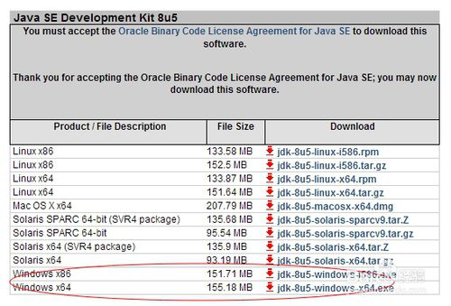
点击'jdk-8u5-windows-i586.exe' 准备安装
点击‘下一步’ 继续安装：
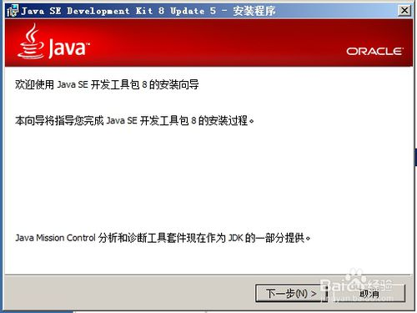
选择JDK的安装目录，选择默认安装：
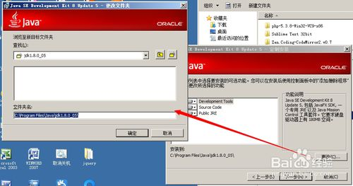
安装中：
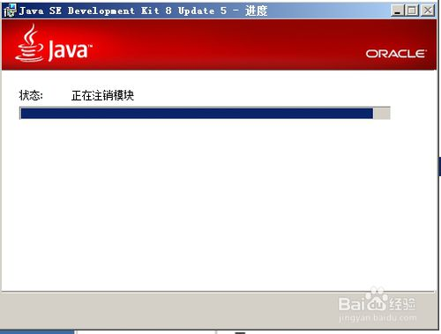

选择JRE安装目录：单击'下一步'
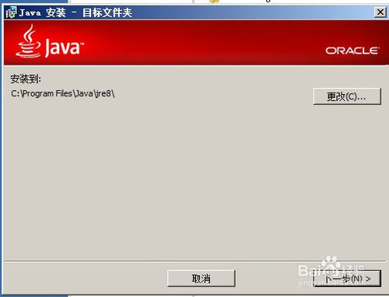
安装中：

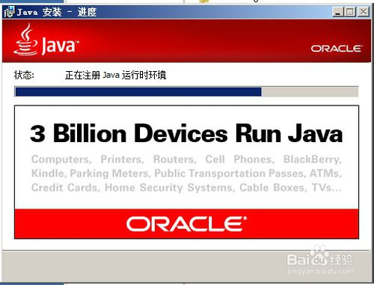
安装完成，接下来配置环境变量

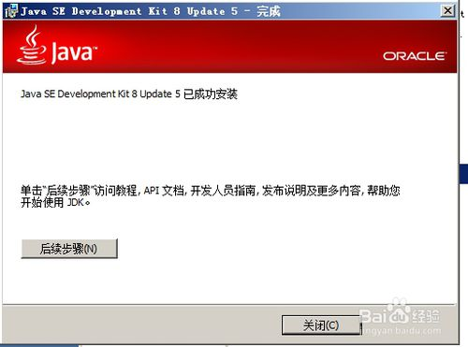
打开控制面板，点击‘高级系统设置---环境变量’
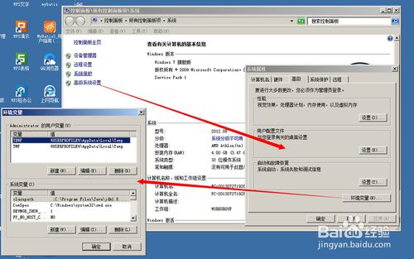
先配置path变量
选择jdk8的安装目录：比如我安装在D盘下
输入变量值：;D:\Java\jdk1.8.0_05\bin
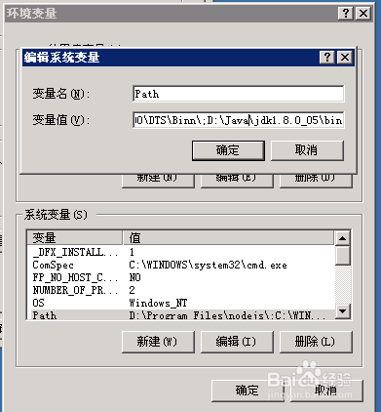

在配置classpath变量 需要配置tools.jar，dt.jar
输入变量值为:.;D:\Java\jdk1.8.0_05\lib\tools.jar;D:\Java\jdk1.8.0_05\lib\dt.jar
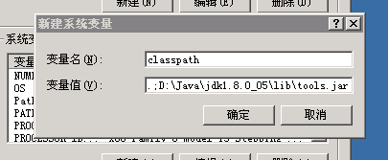

测试 点击‘开始-运行’输入cmd 命令 打开DOS窗口再输入javac
